Додаток 2

ТЕХНІЧНА СПЕЦИФІКАЦІЯ
Пневмокаркасний надувний модуль ПНМ 6*6 метрів
код ДК 021:2015: 39520000-3 Готові текстильні вироби
Технічні характеристики товару
Довжина, м: 6
Ширина, м: 6
Висота, м:3,5
Площа підлоги, м2: 30,0
Дах двоскатний

Комплектація
Модуль пневмокаркасний (6 х 6 м) в комплекті з системою накачування повітря (електричний насос 220В), освітлення (далі – Модуль)
комплектується:
- наметом пневмокаркасним (6 х 6 м) (далі - Намет);
- насосом електричним для нагнітання повітря з автоматикою підтримування тиску;
- системою освітлення (енергозберігаючі світлодіодні вологозахисні підвісні світильники 4шт х 18Вт.; проводка; розетки, подовжувач);
Також додатково:
- додатковою підлогою (пластикова модульна підлога 12мм типу кольчуга (30м.кв.));
- Тепловою дизельною гарматою непрямого нагріву (дизельна теплова пушка з терморукавом не менше3,0 м, тепловою потужністю не менше 30 кВт, з виносним термостатом).
1. Намет
Намет являє собою приміщення, що швидко встановлюється з надувним герметичним пневмокаркасом з повздовжніми балками і нижньою обв’язкою по довгим сторонам намету, які зібрані в єдину, цільну, герметичну конструкцію.
Намет повинен схематично відповідати вигляду зазначеному на Зображенні 1, колір намету повинен бути сірого кольору.
Загальна площа намету 36 м², внутрішня висота намету - 2,9 м.

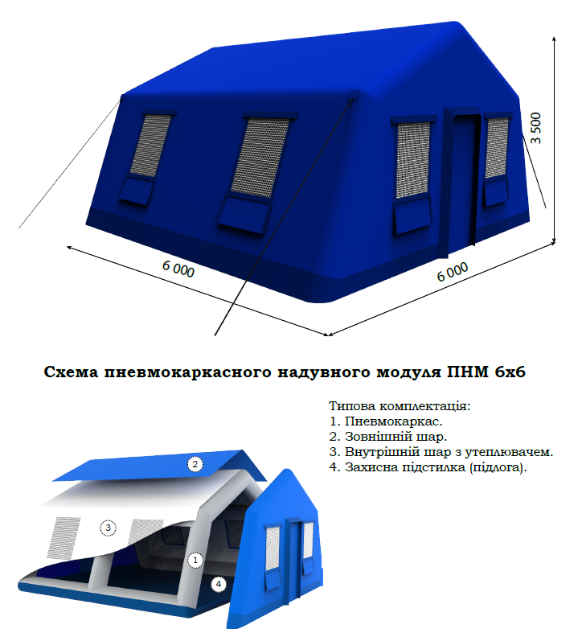
Зображення 1. Загальний вигляд Намету

ТЕХНІЧНИЙ ОПИС

1.1 Пневмокаркас
Пневмокаркас – надувний каркас арочного типу з водо-повітронепроникної тканини ПВХ щільністю 850 г/м².
Пневмокаркас складається з чотирьох сегментних арок які з’єднані між собою поздовжніми балками по карнизним та коньковому вузлі та нижньою обв’язкою по довгим сторонам намету.
Геометрична форма арки, та всі внутрішні кути та лінійні розміри повинні відповідати параметрам зазначених на Зображенні 2, для забезпечення уніфікованості з існуючими модулями.
Всі елементи пневмокаркасу герметично з’єднані у єдину цільну герметичну конструкцію.
З’єднання елементів, вузів та всі поздовжні шви виконані методом зварювання гарячим повітрям.
Діаметр всіх елементів (балонів) пневмокаркасу – 470 мм (+- 50 мм).
Пневмокаркас має внутрішній тиск, та повинен витримувати снігове навантаження не менше 40 кг/м².
Пневмокаркас, після встановлення в складі Намету, без додаткового нагнітання повітря всередину повинен тримати жорсткість конструкції не менше 48 годин.
Пневмокаркас обладнаний клапаном для під’єднання системи накачування повітря, місцем підключення датчику контролю тиску та трьома клапанами для пришвидшення спуску повітря з каркасу. Клапан для під’єднання системи накачування повітря влаштований по принципу швидко роз’ємного з’єднання.
На внутрішньому розміщенню Пневмокаркаса (по периметру) встановити кронштейни для фіксації електромережі
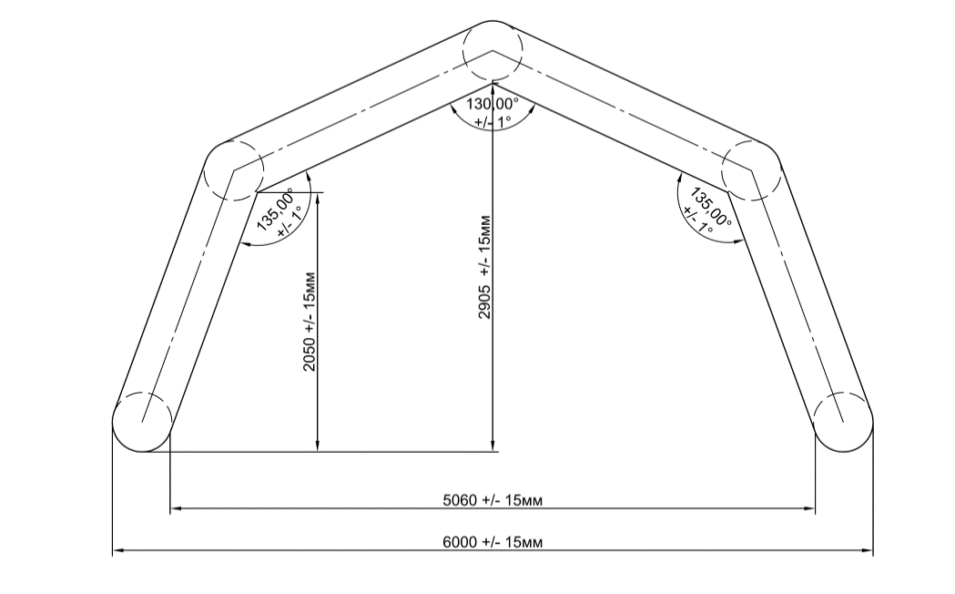
Зображення 2. Загальна схема каркасу

1.2 Зовнішній шар з торцями
Виготовлений з армованої тканини ПВХ щільністю 630 г/м². Обладнаний пристосуваннями у вигляді текстильних розтяжок (ременів) для розкріплення Намету до ґрунту у кількості 8 –ми (восьми) штук. Довжина ременів для розкріплення Намету не менше 5 м кожна.
На верхніх торцях розмістити кріплення (з’єднання) з Пневмокаркасним перехідним модулем (коридором).
На бічних стінках прозорі вікна, 4 шт. з москітною сіткою та світло-захисною шторкою.
Торці є окремими елементами від зовнішнього тенту, можуть зніматися для стикування двох і більше модулів в одну довгу одиницю. Місце з’єднання торця з основним тентом та пневмокаркасом виконане таким чином, щоб унеможливити потрапляння вологи всередину модуля.
Торці обладнані входами з тентовими дверима, та вікнами (по два на кожному торці,).
На бокових стінах (знизу) змонтувати технічні клапани (не менше чотирьох) для під’єднання обладнання (насоси, рукав теплової пушки та інше), форма клапану коло з можливістю регулювання діаметру під тепловий – охолоджуючий рукав.
1.3 Утеплювач
Виготовляється з поліестерової тканини білого кольору та синтетичного утеплювача з коефіцієнтом теплопровідності не менше 0,051 Вт*м/К.
Утеплювач кріпиться під всі конструктивні елементи зовнішнього шару та всіх його елементах (торці, вікна, двері та технічні клапани).
Утеплювач покращує теплоізоляційні властивості Намету.
1.4 Вікна
Вікна розташовуються на зовнішньому шарі, складаються з москітної сітки (невід’ємна частина зовнішнього шару, світлозахисною шторки (матеріал зовнішнього шару і утеплювача) та знімної прозорою плівки.
Прозора плівка виготовлена з безосновного ПВХ матеріалу товщиною не менше 0,3мм та фіксується за допомогою текстильних застібок до зовнішнього тенту.
Площа одного вікна не менше 0,63 м².
1.5 Двері
Кожен вхід обладнаний дверима з ПВХ матеріалу і утеплювача розміром 1,0 х 2,25 м.
Двері обладнані пристосування для фіксації у відкритому та закритому положеннях за допомогою системи люверсів, еспандеру та фіксаторів типу «фастекс».
1.6 Підстилка захисна (підлога)
Виготовляється з водонепроникного, надміцного ПВХ, з захистом від ковзання, щільністю 720 г/м².
Днище (піддон) забезпечує захист підлоги від потрапляння води всередину Намету, потрапляння комах, механічних пошкоджень.
Технологічно виконана у вигляді «корита» (пласке дно має борти по периметру).
Повздовжні сторони приєднуються до зовнішньої сторони нижньої обв’язки пневмокаркасу, на висоті не менше ½ діаметра балона.
Поперечні сторони мають борт висотою не менше 100 мм, і обладнані засобом для фіксації до торців.
1.7 Кілки фіксуючі
Виготовляються з оцинкованого металевого кутика розміром профілю не менше 45 мм, товщиною металу не менше 3 мм та довжиною до вістря не менше 450 мм у кількості 6 штук. Конструкція кілка повинна передбачати місце для кріплення ременів для розкріплення Намету.
1.8 Кувалда
Головка виготовлена з металу, вага не менше 2 кг.
1.9 Ремонтний комплект
Ремонтний комплект містить: клей у тубі об’ємом 120 мл, розчинник об’ємом 100 мл, ПВХ тканина площею 0,5 м². Ремонтний комплект запакований в тубус.
1.10 Пакування
Намет запаковується в сумку з міцного ПВХ матеріалу, який забезпечує надійне транспортування та зберігання (пакуються окремо - кілки фіксуючі з кувалдою в дерев’яний ящик, ремонтний комплект в тубус)
Сумка для пакування намету обладнана ручками в кількості не менше 6 шт., для зручності перенесення.
2. Насос електричний для нагнітання повітря
Насос електричний (електроживлення 220В) з системою автоматичного регулювання та контролю тиску (з датчиком контролю тиску та функцією автоматичного нагнітання/спускання тиску).
Максимальною потужністю 1,2 кВт.
Обладнується гнучким рукавом/шлангом для подачі повітря довжиною не менше 1,5м і внутрішнім діаметром не менше, 37 мм. З одного боку шланг обладнаний фітингом по принципу швидкороз’ємного з’єднання.

